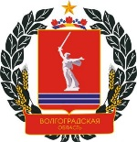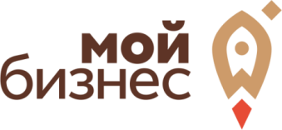

ТРЕНИНГ

«СЕРТИФИКАЦИЯ И ЛИЦЕНЗИРОВАНИЕ»
(название тренинга)

Дата проведения | 26 августа 2020 года
Место проведения | г. Волгоград, ул. Качинцев, 63, аудитория 215  онлайн форма
Тренер | Ермаков Алексей Викторович
Время проведения | с 18-30 до 20-30

ПРОГРАММА

Время | Тема
18.30 - 18.40 | Открытие тренинга. Приветственное слово.  Знакомство с участниками.
18.40– 19.00 | Введение.  Тема 1. Основные понятия: Сертификация. Сертификация продукции. Сертификация услуг (работ). Сертификация систем менеджмента.
19.00 – 19.40 | Тема 2. Обязательная и добровольная сертификация. Системы сертификации. Органы сертификации. Сертификация. Правила и порядок проведения. Виды сертификатов.
19.40 – 20.20 | Тема 3. Сертификация: Отказные письма.  Тема 4. Лицензирование: Основные понятия. Лицензионные требования.  Тема 5. Лицензируемые виды деятельности. Процедура лицензирования.  Тема 6. Основные нормативные правовые акты.
20.20 -20.30 | Подведение итогов.  Вручение сертификатов.

